Bir zemin numunesiyle elek analizi, likit ve plastik limit deneyleri yapılmıştır. Zemine ait granülometri eğrisi ie plastic ve likit limit deney sonuçları tabo ve şekilde verilmiştir.
- Verilen zeminlere ait uniformluk katsayını (C_{u}) ve derecelenme katsayısını (C_{c}) hesaplayınız. Zeminin iyi derecelenmiş zemin ya da kötü derecelenmiş zemin olup olmadığını belirleyiniz.
- Zemini “Birleştirilmiş Zemin Sınıflandırma Sistemi” (USCS)’ye ve Karayolları Sınıflandırma Sistemi (AASHTO)’ya göre sınıflandırınız.

PLASTİK LİMİT DENEYİ (A ZEMİNİ)
Deney | 1 | 2
Islak Num.+Dara (g) | 59,59 | 61,49
Kuru Num.+Dara (g) | 56,68 | 59,13
Su Miktarı (g)
Dara (g) | 43,15 | 48,08
Kuru Zemin (g)
Su Muhtevası, w (%)
PLASTİK LİMİT (PL)
PLASTİSİTE İNDİSİ (Ip)
LİKİT LİMİT (CASAGRANDE) DENEYİ
Deney | 1 | 2 | 3
Vuruş Sayısı (N) | 50 | 34 | 18
Islak Num.+Dara (g) | 56,33 | 64,13 | 66,51
Kuru Num.+Dara (g) | 53,69 | 61,21 | 62,83
Su Miktarı (g)
Dara (g) | 43,63 | 50,76 | 50,47
Kuru Zemin (g)
Su Muhtevası, w (%)
LİKİT LİMİT (LL)

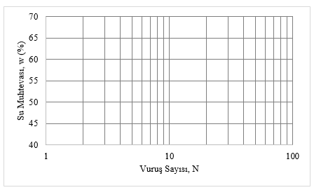

Sieve analysis, liquid and plastic limit tests were performed with a soil sample. Grain size distribution curve, plastic and liquid test results are given in the below figureand table. According to test resuts;
- Calculate the uniformity coefficient (C_{u}) and the coefficient of gradation (C_{c}) of the soil. Define whether of the soil is well-graded or poor-graded soil.
- Classify the soil according to Unified Soil Classification System (USCS) and American Association of State Highway and Transportation Officials (AASHTO) Classification System.

PLASTIC LIMIT TEST
Test | 1 | 2
Mass of wet soil+can (g) | 59.59 | 61.49
Mass of dry soil+can (g) | 56.68 | 59.13
Mass of water (g)
Can (g) | 43.15 | 48.08
Dry soil (g)
Moisture content, w (%)
PLASTIC LIMIT (PL)
PLASTICITY INDEX (Ip)
LIQUID LIMIT (CASAGRANDE) TEST
Test | 1 | 2 | 3
Number of blows (N) | 50 | 34 | 18
Mass of wet soil+can (g) | 56.33 | 64.13 | 66.51
Mass of dry soil+can (g) | 53.69 | 61.21 | 62.83
Mass of water (g)
Can (g) | 43.63 | 50.76 | 50.47
Dry soil (g)
Moisture content, w (%)
LIQUID LIMIT (LL)
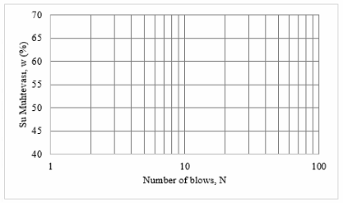

ÇÖZÜM

d10 | d30 | d60 | Cu | Cc | AASHTO | USCS
0,003 | 0,13 | 2,5 | 833 | 2,25 | A-2-4 | SC
 | %geçen
4 | 73
10 | 56
40 | 38
200 | 15

PLASTİK LİMİT DENEYİ (A ZEMİNİ)
Deney | 1 | 2
Islak Num.+Dara (g) | 59,59 | 61,49
Kuru Num.+Dara (g) | 56,68 | 59,13
Su Miktarı (g) | 2,91 | 2,36
Dara (g) | 43,15 | 48,08
Kuru Zemin (g) | 13,53 | 11,05
Su Muhtevası, w (%) | 21,52 | 21,36
PLASTİK LİMİT (PL) | 21
PLASTİSİTE İNDİSİ (Ip) | 8
LİKİT LİMİT (CASAGRANDE) DENEYİ
Deney | 1 | 2 | 3
Vuruş Sayısı (N) | 50 | 34 | 18
Islak Num.+Dara (g) | 56,33 | 64,13 | 66,51
Kuru Num.+Dara (g) | 53,69 | 61,21 | 62,83
Su Miktarı (g) | 2,64 | 2,92 | 3,68
Dara (g) | 43,63 | 50,76 | 50,47
Kuru Zemin (g) | 10,06 | 10,45 | 12,36
Su Muhtevası, w (%) | 26,24 | 27,94 | 29,77
LİKİT LİMİT (LL) | 29



